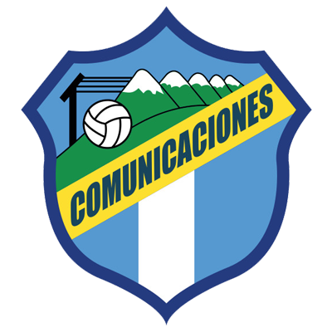 | COMUNICACIONES |  | OCTAVOS DE FINAL |  | ALIANZA | 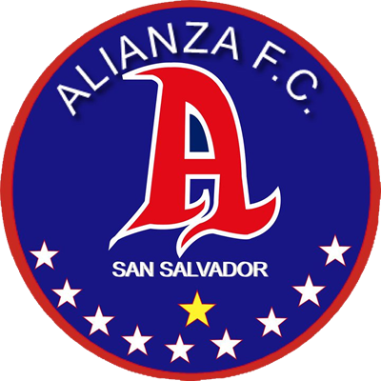

 | 22 DE SEPTIEMBRE |  | 8 PM ET |  | Estadio Doroteo Guamuch Flores

DATOS

COMUNICACIONES vs. ALIANZA FC
Se enfrentarán por primera vez en Liga Concacaf Scotiabank.
Será el tercer partido entre rivales de Guatemala y El Salvador en Liga Concacaf todos en la Ronda Preliminar de la presente edición: Comunicaciones vs. Once Deportivo (1-1 y 0-3).
Se disputará el 9no encuentro de SCL en el estadio Nacional Mateo Flores. Comunicaciones jugó 4 veces como local en este estadio: 2-1 a Marathón (Ronda Preliminar 2019), 2-1 a Guastatoya (R16 2019), 0-0 vs. Olimpia (QF 2019) y 1-1 vs. Once Deportivo (Ronda Preliminar 2021). Además, y como visitante vs. Guastatoya en el Guamuch Flores en R16 2019 (0-0).
 | COMUNICACIONES (GUA)
FUNDACIÓN: 1949.
ENTRENADOR: Willy Coito (URU).
PARTICIPACIONES: 3 (2019, 2020 y 2021).
RÉCORD : PJ-9 PG-3 PE-5 PP-1 (GF-11 GC-8).
MÁXIMOS GOLEADORES: Gerardo Gordillo (GUA), Agustín Herrera (MEX) y Rafael Lezcano (CRC) 2 goles.
ASISTENCIAS: Maximiliano Lombardi (ARG) y Rafael Lezcano (CRC) 2, con 1, Lynner García, Jorge Aparicio.
SALVADAS EN SCL 2021: (2). GUARDAMETAS: Kevin Moscoso (GUA) con 2.
SALVADAS EN LA SCL: (18). GUARDAMETAS: José Calderón (PAN) con 16 y Kevin Moscoso (GUA) con 2
DEFINICIONES POR PENALES: (1). GANADA: 0. PERDIDA: 1.
- Perdió en tiros de penal ( 15-14) vs. Motagua en la Ronda Preliminar de la edición 2020 después de empatar 2-2 en el tiempo reglamentario. Es la serie de penales más larga en la historia en torneos de clubes de Concacaf.
TOP PLAYERS:
- José Manuel Contreras (GUA). Jugó en la SCL 2020 (1 partido) y en el 2021 (2 juegos). Contreras jugó con Guatemala cuatro partidos y anotó un gol en la Copa Oro (2007), en 2011 (dos juegos) y en 2015 (dos partidos)
- Andrés Lezcano (CRC). Ha anotado 2 goles y 1 asistencia en la SCL. Le anotó un gol a Motagua (HON) en la Ronda Preliminar 2020 y a Once Deportivo (SLV) en la Ronda Preliminar2021. Además, jugó en el 2018 con Antigua (GUA).
 | ALIANZA (SLV)
FUNDACIÓN: 1958.
ENTRENADOR: Milton Meléndez (SLV).
PARTICIPACIONES: 4 (2017, 2019, 2020 y 2021).
MEJOR RESULTADO: Semifinales en 2019.
RÉCORD : PJ-13 PG-7 PE-2 PP-4 (GF-18 GC-13).
MÁXIMOS GOLEADORES: Rodolfo Zelaya (SLV) y Raúl Peñaranda (SLV) con 4 goles.
ASISTENCIAS: Luis Hinestroza (COL) 3, Marvin Monterroza y Héctor Ramos con 2.
SALVADAS EN SCL: (41). GUARDAMETAS: Rafael García (URU) con 41.
DEFINICIONES POR PENALES: (1). GANADA: 0. PERDIDA: 1.
- Perdió 3-4 vs. Motagua en los Octavos de Final SCL 2020 después de empatar 1-1 en partido único en el Estadio Cuscatlán.
ASÍ CLASIFICÓ A SCL 2021: Campeón del Torneo Apertura 2020 de la Primera División de El Salvador con el mejor récord agregado de la Temporada 2020/21. Avanzó directamente a los Octavos de Final de SCL 2021.
TOP PLAYERS:
- Rodolfo Zelaya (SLV). Es el jugador salvadoreño con más goles anotados en Liga CONCACAF Scotiabank: (4) goles y una asistencia con Alianza FC en 5 partidos . Zelaya jugó en la SCL (2017) y (2020)
- Jonathan Jiménez (SLV). Tiene 10 apariciones en la SCL entre (2017, 2019 y 2020) con Alianza FC. Anotó 1 gol en 7 juegos cuando avanzaron a las Semifinales en 2019.
- Marvin Monterroza (SLV). Ha jugado 12 partidos en la SCL entre (2017, 2019, 2020) Fue electo al XI Ideal en la SCL 2019 donde anotó dos goles.

